В рамках подготовки к празднованию 365-й годовщины образования Пожарной охраны сотрудниками и работниками ПЧ-70 по охране п. Бор 23. апреля 2014г. проведена акция «ЭСТАФЕТА БЕЗОПАСНОСТИ». Целью данной акции является обучение населения правилам пожарной безопасности, снижение количества пожаров, ущерба от них, предотвращение гибели и травмирования людей, проведение уроков ОБЖ в школе. Сотрудники и работники ПЧ-70 посещают руководителей и работников организаций, жителей п. Бор, разъясняют людям правила пожарной безопасности, вручают памятки. ПОМНИТЕ: как и во многих других случаях, в случае с пожаром – проще его предотвратить, чем потом ощущать на себе всю тяжесть его последствий.
В средней школе п. Бор на уроке ОБЖ с 5-ми классами проведена пожарная викторина и практические занятия по надеванию боевой одежды пожарного, а также знакомство с правилами поведения на воде.

24. апреля 2014г. Начальник ПЧ-70 майор вн. службы В.А. Мосин

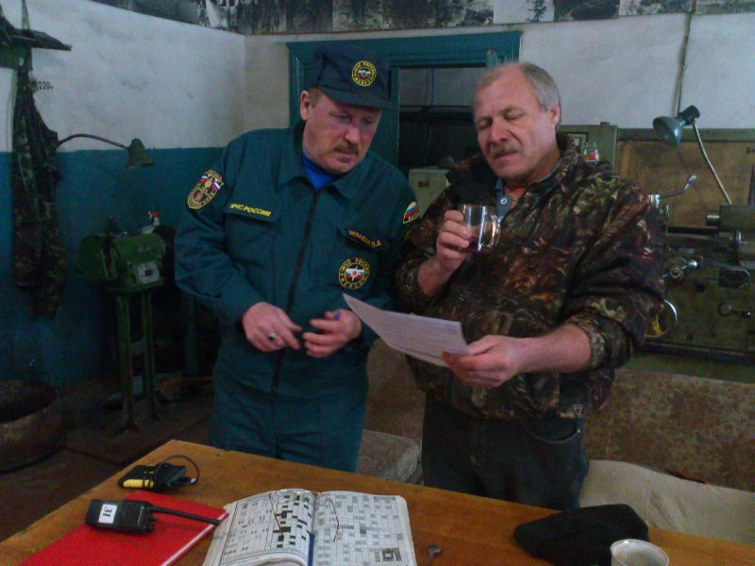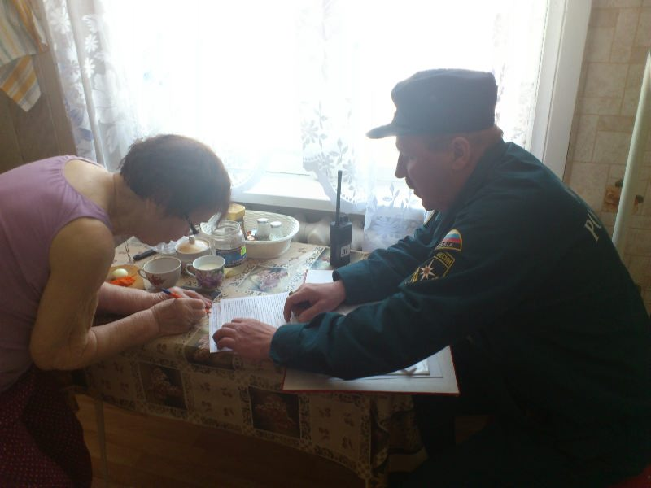
Гараж заповедника, беседа с водителями Частный сектор п. Бор, вручение памяток

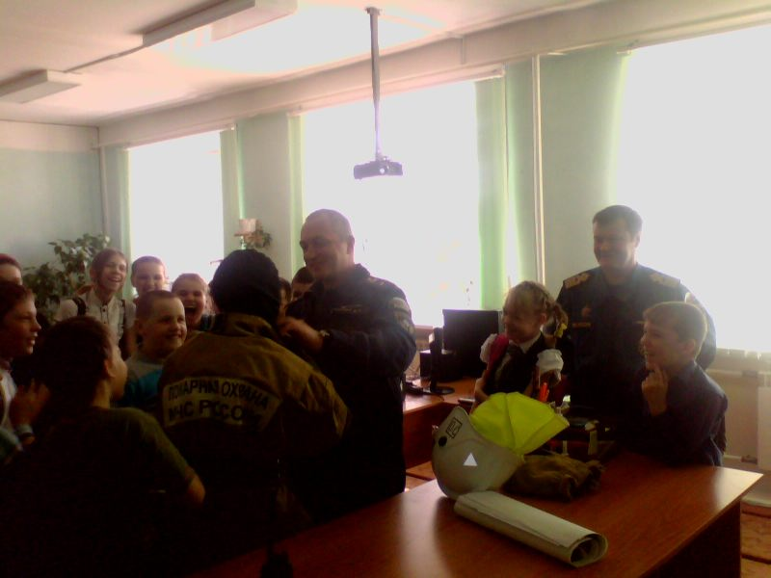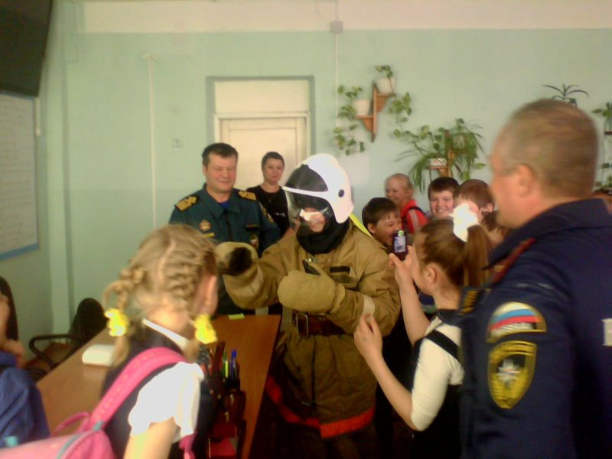
Урок ОБЖ в средней школе Юный пожарный – всегда готов!

